Консультация для родителей
«Чем занять ребенка 3-4 лет во время самоизоляции»

В этом году многие семьи вынуждены находиться в режиме самоизоляции, из-за вируса, гуляющего по нашей планете. В этот период самоизоляции рекомендуется не выходить из дома без необходимости.
Пока все сидят дома, можно воспользоваться моментом, чтобы сблизиться со своей семьей: устраивать совместные представления, играть в настольные игры и делать поделки. Кроме того, это время — хороший момент, чтобы отучить ребенка от всяких гаджетов, надо придумать им развлечения.

Главный вопрос родителей «Чем занять ребенка дома?»

Предлагаю вам несколько идей, которые можно реализовать в пределах квартиры. Они помогут провести время с интересом.

1. Самый простой способ занять ребенка - это рисование.
Можете предложить ребенку краски, карандаши, фломастеры, цветные мелки и порисовать с ним вместе. Можно использовать раскраски. Также есть множество способов нетрадиционной техники рисования для детей 3-4 лет. Нетрадиционное рисование больше похоже на весёлую игру, что и нужно для младшего дошкольного возраста. Нетрадиционная техника рисования очень хорошо развивают мелкую моторику ребенка.

Виды нетрадиционной техники рисования.
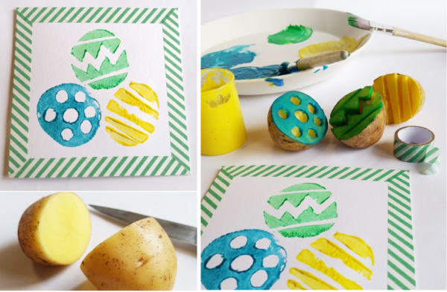
Рисование ватными палочками (метод тычка);
Рисование пальчиками;
Рисование ладошками;
Рисование мыльными пузырями;
Печатание;
Рисование свечой;

Более подробно о всех видах нетрадиционной техники можно найти в интернете.

2. Лепка.
Лепить в домашних условиях можно из пластилина, глины, соленого теста. В интернете есть множество сайтов с онлайн уроками лепки из пластилина для детей: пошаговые видео с инструкциями для занятий на дому. Вот ссылка на один из таких сайтов.
«https://vse-kursy.com/read/507-uroki-lepki-iz-plastilina-dlya-detei.html»

Более интересным для ребенка будет процесс лепки из соленого теста, ведь из него можно не только лепить, но и запечь в духовке, а затем покрыть гуашью.

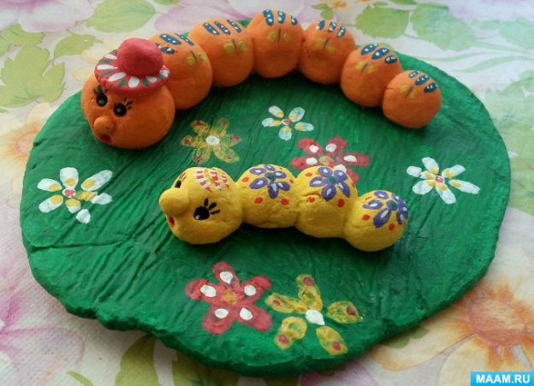
Рецепт соленого теста прост: мука высшего сорта и соль мелкого помола в равных пропорциях 1х1, разводятся водой в таком количестве, чтобы готовое тесто было эластичным и не липло к рукам.

3. Эксперименты и опыты в домашних условиях.
Несложные опыты и эксперименты можно организовать и дома. Для этого не требуется больших усилий, только желание, немного фантазии и конечно, некоторые научные знания.
Исследовательская деятельность детей может стать одними из условий развития детской любознательности, а в конечном итоге познавательных интересов ребёнка.

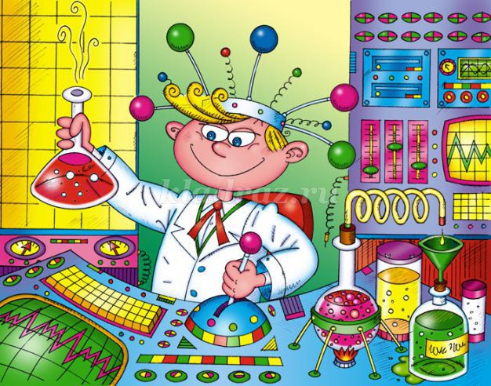
Эксперимент можно провести во время любой деятельности.
Например: ребёнок рисует, у него закончилась зелёная краска. Предложите ему попробовать сделать эту краску самому. Посмотрите, как он будет действовать, что будет делать. Не вмешивайтесь и не подсказывайте. Догадается ли он, что надо смешать синюю и желтую краску? Если у него ничего не получиться, подскажите, что надо смешать две краски. Путём проб и ошибок ребёнок найдёт верное решение.

Несколько интересных оптов, которые можно провести с ребенком в домашних условиях.

- Опыт №1 – «Красочный дождь»

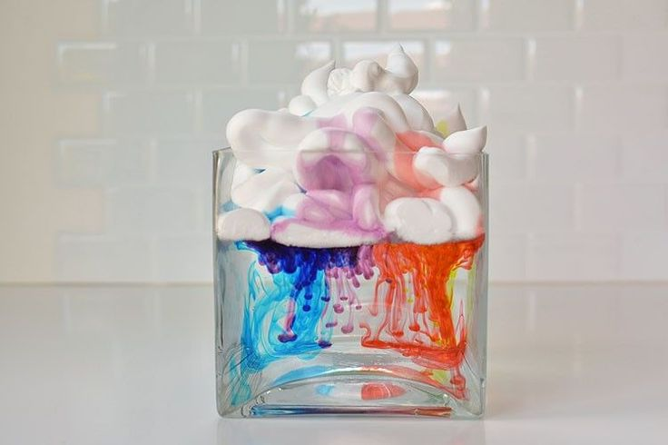
Воду в ёмкости покройте толстым слоем пены для бритья. Сверху капайте на неё жидкими красителями. Через время цветные капельки пройдут сквозь пену, и, попав в воду, будут казаться в ней забавным красочным дождиком.

- Опыт № 2 – сладкая радуга.
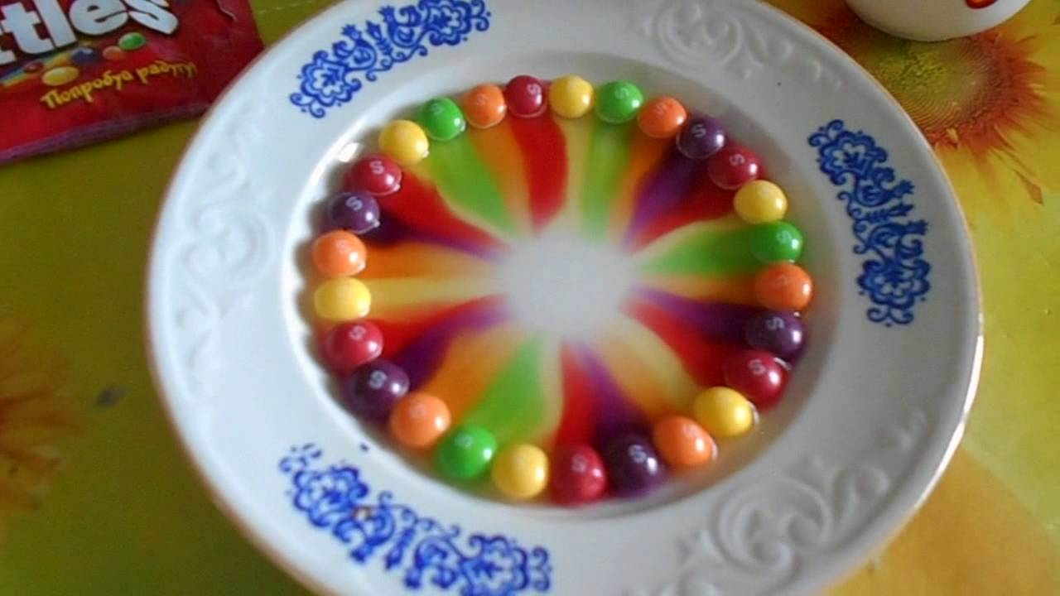
Купите конфетки Skittles или M&M’s, возьмите тарелку и разложите их по периметру, вокруг. Затем налейте немного воды, чтобы её уровень немного затрагивал конфеты. Немного терпения и краситель из конфет начнёт растворяться, окрашивая воду в разные насыщенные цвета. Советую брать конфеты только ярких оттенков, чтобы в итоге не получилось некрасивого коричневого цвета.

- Опыт №3- зубная паста для слона.
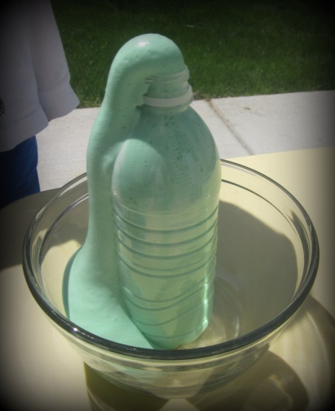
Вам понадобится:
- пластиковая бутылка
- поднос или стеклянная форма для запекания
- сухие дрожжи
- перекись водорода (6%)
- пищевой краситель
- средство для мытья посуды вода

Предложите ребенку создать объемную зубную пасту для слона! Для этого в пустую пластиковую бутылку залейте 150 мл. перекиси, добавьте средства для мыться посуды и пищевой краситель. В отдельной мисочке смешайте чайную ложку дрожжей и пару столовых ложек теплой воды. Вымешивайте смесь до однородной консистенции, затем влейте в бутылку. Из нее тут же начнет появляться пенистая субстанция, которая очень похожа на пасту из огромного тюбика. Обязательно ставьте бутылку на поднос или в глубокую посуду, чтобы «зубная паста» не оказалась по всей квартире!

Проводить опыты и эксперименты нужно совместно с родителями.
Не забывайте соблюдать правила техники безопасности при проведении опытов и экспериментов.

4. Игра «Поиск клада».
Перед тем, как играть в эту игру, родителям нужно спрятать по всей квартире разные сюрпризы, а также один главный сюрприз, который будет найден в конце игры. Нарисуйте план-карту, как отыскать клад, где будет нарисована окончательная цель и промежуточные точки. В этих промежуточных точках спрячьте сладость и записку или карточку, где искать следующую подсказку. Для самых маленьких это могут быть не записки, а картинки с изображением, например, ванной или окна. Так, в каждом месте ребенок будет получать сюрприз и очередную подсказку, которая приведет его к главному подарочку.
Для усложнения игры, можно на промежуточных точках, попросить ребенка, выполнить определённое задание для получения следующей подсказки.
Поиск клада может быть на разные темы.

5. Домашний театр
Чем больше детей в семье, тем лучше для домашних постановок. Это могут быть и кукольный театр (персонажи на палочках) или полноценный спектакль о нелегкой судьбе Колобка. Совместный процесс подготовки очень сближает всю семью.
Для домашнего кукольного театра подойдут обычные мягкие или резиновые игрушки, и кресло, за спинкой которого кукольные герои будут готовиться к своему выходу. Сюжеты спектаклей можете брать из классических сказок или придумывать самостоятельно. Зрителем может стать как ребенок, так и вы. Чтобы разнообразить ваш театр вы можете добавить репетиции, буфет с соком, чаем и печеньками, которые можно посетить в антракте.

6. Автомагистраль в квартире

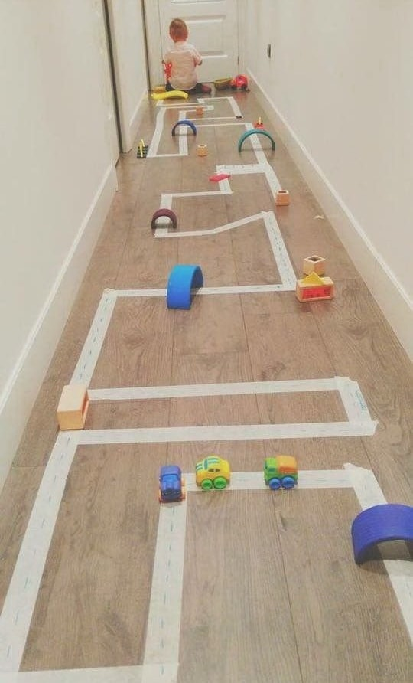
Чтобы занять ребенка на несколько часов, а то и на день, многого не нужно. Только бумажный скотч и немного фантазии. Соедините все комнаты вашей квартиры дорогами из скотча, сделайте перекрестки, пешеходные переходы, развязки, тупики и объезды. При этом трасса может продолжаться на стенах и предметах мебели, заходить под стол и заканчиваться внезапным тупиком или развилкой. Сооружать такую дорогу можно как самостоятельно, так и вместе с ребенком.

7. Подушечное сумо
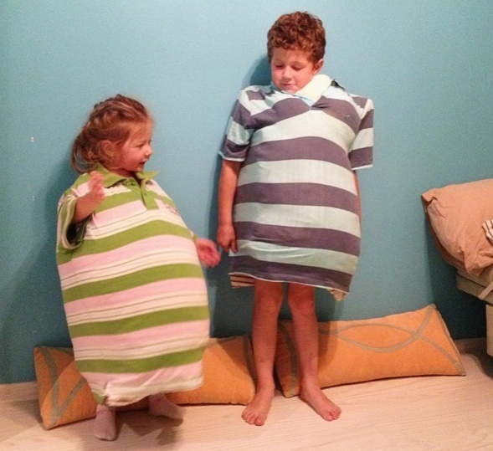
В условиях самоизоляции очень важно давать ребенку возможность выплеснуть энергию до того, как он разложит квартиру по кирпичам. Именно для этого и существует подушечное сумо. Особенно хорошо это развлечение зайдет для тех семей, в которых несколько детей и они примерно одного возраста.
Чтобы устроить бой, необходимо на каждого ребенка (участника) надеть по просторной футболке и запихать под нее столько подушек. Если таковых нет, то отлично подойдут мягкие игрушки и свернутые пледы.
Далее остается найти в квартире пространство, где можно падать, толкаться. И.. вперед, в бой! Победителем становится тот, кто дольше продержится на ногах.

Занять ребенка можно чем угодно, главное ваше воображение, фантазия и интернет вам в помощь.

Соблюдайте режим самоизоляции! Берегите себя и своих близких.

